Preparação de Artigos para as

Atas das Provas de Dissertação do MIEEC
Autor, Nome orientador, Nome co-orientador
Sumário — Modelo de formatação do artigo de duas páginas sobre o trabalho realizado no âmbito da unidade curricular Dissertação do MIEEC. Não inserir referências no sumário. Não apagar a linha em branco antes do sumário. Pode ser escrito em português ou em inglês.

Palavras-chave — Três ou quarto palavras-chave em ordem alfabética.

INTRODUCTION
E
ste modelo de formatação segue as linhas gerais de preparação de artigos submetidos ao IEEE Transactions and Journals [1].
O artigo deve ser um sumário (duas páginas) da própria dissertação, deixando bem identificados os objetivos do trabalho, um resumo do estado da arte, a descrição do trabalho realizado e os principais resultados obtidos.

Procedimento para submissão do artigo

Submissão
O artigo deve ser enviado em formato pdf para jms@fe.up.pt até 30 de julho de 2014. O envio do artigo é condição sine qua non para o lançamento da classificação final.

Segunda sub-secção
O artigo pode ser escrito em português ou em inglês. Todos os artigos serão compilados e editados no livro de Atas das Provas de Dissertação do MIEEC.

Formatação
A formatação do artigo deve obedecer a este modelo exemplificativo. Devem manter-se os tamanhos de letra e o espaçamento entre linhas. A extensão máxima admissível é de duas páginas (4 colunas).
Use itálico se desejar enfatizar alguma afirmação, não o sublinhado. Vocábulos em inglês devem ser escritos também em itálico.
No espaço Conteúdos da ficha de unidade curricular de Dissertação pode encontrar também o modelo (template) para edição do artigo em Latex. Aí pode também ser encontrado um exemplar de artigo relativo à edição de Julho de 2009.

Autores
Na lista de autores incluir apenas os nomes, segundo a ordem ilustrada em cima. Na nota de rodapé identificam-se os respetivos títulos, moradas e elementos de contacto. Deve ser confirmado com os orientadores quais os respetivos títulos a usar.

Equações
Se usar o Word, procure usar o editor de equações Microsoft Equation Editor. As equações devem ser centradas e numeradas sequencialmente com o número entre parênteses na margem direita, como em (1).

(1)

Figuras
Pode ser inserida uma (e apenas uma) figura no artigo – aquela que se considere ser a mais representativa do trabalho realizado. Deve ser de boa qualidade, a cores ou a preto e branco, num formato que permita a conversão para pdf do artigo. No caso de figuras a cores, procurar que em cópias a preto e branco a informação não se perde com a perda das cores.

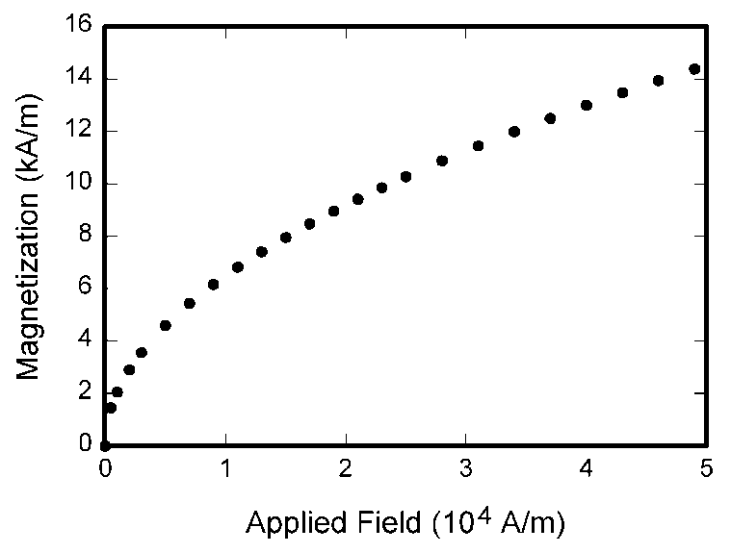
Fig. 1. Incluir apenas uma figura no artigo. As legendas seguem este formato.

Tabelas
Pode ser inserida apenas uma tabela no artigo. O formato deve seguir o apresentado na tabela 1. Note que para as tabelas a legenda é colocada em cima da própria tabela. A figura mencionada anteriormente pode ser substituída por outra tabela, ou vice-versa.

Referências
As referências devem ser incluídas tal como já apresentado no modelo de formatação das dissertações [2] e como se ilustra nas Referências apresentadas neste modelo.
Repare que a formatação da identificação de artigos em conferência [8] é diferente daquela a usar em artigos publicados em revistas [6,7]. A identificação de livros [3, 4] também segue uma formatação própria.

Conclusão
Resumir os principais resultados atingidos e identificar possíveis desenvolvimentos futuros.

Agradecimentos
Apenas se forem imprescindíveis. Não incluir agradecimentos aos próprios autores.

Referências
- IEEE, Preparation of papers for IEEE transactions and journals, May, 2007.

J. Machado da Silva, J. Canas Ferreira, J. Correia Lopes, “Norma de Formatação e Orientações para a Escrita de Dissertações do MIEEC”, DEEC, FEUP, Dezembro, 2009.
- W.-K. Chen, Linear Networks and Systems (Book style). Belmont, CA: Wadsworth, 1993, pp. 123–135.
- H. Poor, An Introduction to Signal Detection and Estimation. New York: Springer-Verlag, 1985, ch. 4.
- B. Smith, “An approach to graphs of linear forms (Unpublished work style),” unpublished.
- E. H. Miller, “A note on reflector arrays (Periodical style—Accepted for publication),” IEEE Trans. Antennas Propagat., to be published.
- J. Wang, “Fundamentals of erbium-doped fiber amplifiers arrays (Periodical style—Submitted for publication),” IEEE J. Quantum Electron., submitted for publication.
- G. R. Faulhaber, “Design of service systems with priority reservation,” in Conf. Rec. 1995 IEEE Int. Conf. Communications, pp. 3–8.

Morada (opcional) , telefone, e endereço de correio eletrónico.
Título, morada, telefone, e endereço de correio eletrónico.
Título, morada, telefone, e endereço de correio eletrónico.

